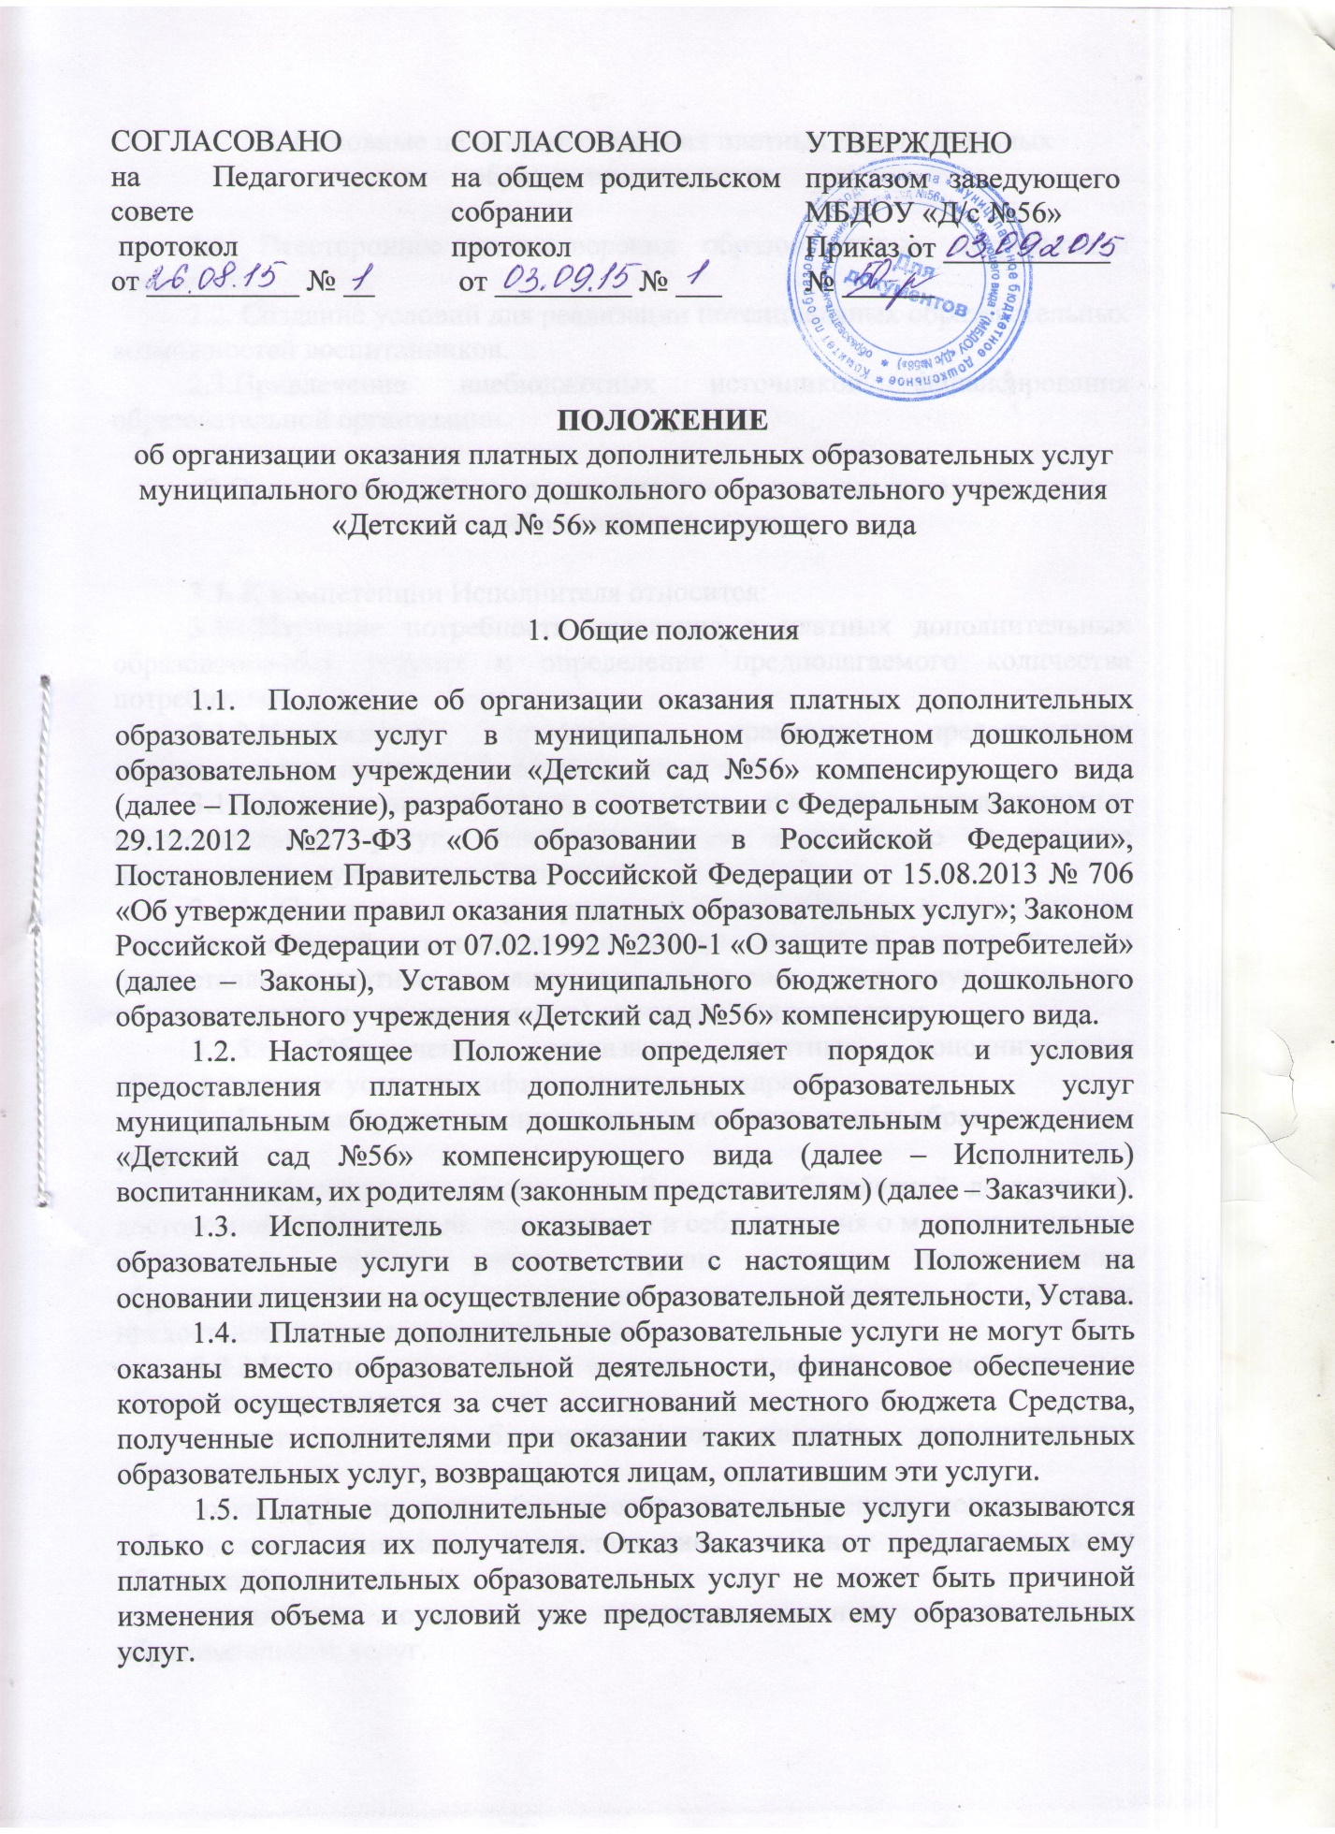

2. Основные цели предоставления платных дополнительных образовательных услуг.

2.1. Всестороннее удовлетворения образовательных потребностей населения.
2.2. Создание условий для реализации потенциальных образовательных возможностей воспитанников.
2.3.Привлечение внебюджетных источников финансирования образовательной организации.

- Организация работы по предоставлению платных дополнительных образовательных услуг

3.1. К компетенции Исполнителя относится:
3.1.1.Изучение потребности населения в платных дополнительных образовательных услугах и определение предполагаемого количества потребителей.
3.1.2.Утверждение программы, графиков предоставления дополнительных платных образовательных услуг.
3.1.3.Определение порядка оказания платных дополнительных образовательных услуг, ответственных за организацию и ведение документации, руководителей кружков.
3.1.4. Составление и утверждение сметы доходов и расходов, на основании которой устанавливаются размеры оплаты за услуги. Условия предоставления платных дополнительных образовательных услуг (стоимость, порядок и сроки их предоставления) определяются договором.
3.1.5. Обеспечение реализации платных дополнительных образовательных услуг квалифицированными кадрами.
3.2.Порядок предоставления платных дополнительных образовательных услуг:
3.2.1. Исполнитель обеспечивает Заказчиков бесплатной, доступной и достоверной информацией, включающей в себя сведения о местонахождении организации, режиме работы, перечне платных дополнительных образовательных услуг с указанием их стоимости, об условиях предоставления и получения этих услуг.
3.2.2.Исполнитель для оказания платных дополнительных образовательных услуг:
-издает приказ об организации платных дополнительных образовательных услуг;
-оформляет трудовые соглашения или внутреннее совмещение с работниками, занятыми предоставлением платных дополнительных образовательных услуг;
-организует контроль за качеством платных дополнительных образовательных услуг.
3.2.3.Предоставление платных дополнительных образовательных услуг оформляется договором с Заказчиками, которым регламентируются условия и сроки получения услуг, порядок расчетов, права, обязанности и ответственность сторон.
3.2.4.Исполнителем создаются условия для реализации платных дополнительных образовательных услуг в соответствии с действующими санитарными правилами, требованиями техники безопасности.
3.2.5. Ответственный за организацию платных образовательных услуг контролирует выполнение услуг в полном объеме, заключает договоры с Заказчиками услуг, организует рекламу.

- Информация о платных дополнительных образовательных услугах, порядок заключения договоров

4.1. Исполнитель обязан до заключения договора и в период его действия предоставлять Заказчику достоверную информацию:
а) информацию о себе и об оказываемых платных дополнительных образовательных услугах, обеспечивающую возможность их правильного выбора;
б) информацию, содержащую сведения о предоставлении платных дополнительных образовательных услуг в порядке и объеме, которые предусмотрены Законами:
- наименование, адрес (место нахождения образовательной организации); указание на конкретное лицо, которое будет выполнять работу (услугу) и информацию о нем;
- документ о порядке оказания платных дополнительных образовательных услуг, в том числе образца договора об оказании платных дополнительных образовательных услуг, документ об утверждении стоимости обучения по каждой образовательной программе.
4.2. Договор заключается в простой письменной форме и содержит следующие сведения:
а) полное наименование Исполнителя - юридического лица; фамилия, имя, отчество (при наличии) Исполнителя;
б) место нахождения или место жительства Исполнителя;
в) наименование или фамилия, имя, отчество (при наличии) Заказчика, телефон Заказчика;
г) место нахождения или место жительства Заказчика;
д) фамилия, имя, отчество (при наличии) представителя Исполнителя и (или) Заказчика, реквизиты документа, удостоверяющего полномочия представителя Исполнителя и (или) Заказчика;
е) фамилия, имя, отчество (при наличии) воспитанника, его местожительства, телефон;
ж) права, обязанности и ответственность Исполнителя, Заказчика и обучающегося;
з) полная стоимость платных дополнительных образовательных услуг, порядок их оплаты;
и) сведения о лицензии на осуществление образовательной деятельности и (наименование лицензирующего органа, номер и дата регистрации лицензии);
к) вид, уровень и (или) направленность образовательной программы (часть образовательной программы определенного уровня, вида и (или) направленности);
л) форма обучения;
м) сроки освоения образовательной программы (продолжительность обучения);
н) порядок изменения и расторжения договора;
о) другие необходимые сведения, связанные со спецификой оказываемых платных дополнительных образовательных услуг.
4.3. Договор не может содержать условия, которые ограничивают права лиц, имеющих право на получение образования определенного уровня и направленности.
4.4. Сведения, указанные в договоре, должны соответствовать информации, размещенной на официальном сайте образовательной организации в информационно-телекоммуникационной сети «Интернет» на дату заключения договора.

- Ответственность Исполнителя и Заказчика

5.1. Исполнитель обязан обеспечить Заказчику оказание платных дополнительных образовательных услуг в полном объеме в соответствии с образовательным и программами (частью образовательной программы) и условиями договора. Исполнитель оказывает образовательные услуги в порядке и в сроки, определенные договором и Уставом образовательной организации.
5.2. За неисполнение либо ненадлежащее исполнение обязательств по договору Исполнитель и Заказчик несут ответственность, предусмотренную договором и законодательством Российской Федерации.
5.3. При обнаружении недостатка платных дополнительных образовательных услуг, в том числе оказания их не в полном объеме, предусмотренном образовательными программами (частью образовательной программы), Заказчик вправе по своему выбору потребовать:
а) безвозмездного оказания платных дополнительных образовательных услуг;
б) соразмерного уменьшения стоимости оказанных платных дополнительных образовательных услуг;
в) возмещения понесенных им расходов по устранению недостатков оказанных платных дополнительных образовательных услуг своими силами или третьими лицами.
5.4. Заказчик вправе отказаться от исполнения договора и потребовать полного возмещения убытков, если в установленный договором срок недостатки платных дополнительных образовательных услуг не устранены Исполнителем. Заказчик также вправе отказаться от исполнения договора, если им обнаружен существенный недостаток оказанных платных дополнительных образовательных услуг или иные существенные отступления от условий договора.
5.5. Если Исполнитель нарушил сроки оказания платных дополнительных образовательных услуг (сроки начала и (или) окончания оказания платных образовательных услуг и (или) промежуточные сроки оказания платной дополнительной образовательной услуги) либо если во время оказания платных дополнительных образовательных услуг стало очевидным, что они не будут осуществлены в срок, Заказчик вправе по своему выбору:
а) назначить Исполнителю новый срок, в течение которого Исполнитель должен приступить к оказанию платных дополнительных образовательных услуг и (или) закончить оказание платных дополнительных образовательных услуг;
б) поручить оказать платные дополнительные образовательные услуги третьим лицам за разумную цену и потребовать от Исполнителя возмещения понесенных расходов;
в) потребовать уменьшения стоимости платных дополнительных образовательных услуг;
г) расторгнуть договор.
5.6. По инициативе Исполнителя договор может быть расторгнут в одностороннем порядке в следующем случае:
а) просрочка оплаты стоимости платных дополнительных образовательных услуг;
б) невозможность надлежащего исполнения обязательств по оказанию платных дополнительных образовательных услуг вследствие действий (бездействия) воспитанника.

- Оформление, оплата и учет предоставленных платных дополнительных образовательных услуг

6.1. Предоставление услуг оформляется письменным договором с Заказчиком. Договор регламентирует условия и сроки получения услуг, порядок расчета, права, обязанности и ответственность сторон. Платные дополнительные образовательные услуги осуществляются за счет средств Заказчиков данных услуг. Размер платы за оказание платных дополнительных образовательных услуг фиксируется в договоре.
6.2. На оказание каждой платной дополнительной образовательной услуги составляется смета расходов в расчете на одного получателя этой услуги. Смета разрабатывается непосредственно Исполнителем и утверждается руководителем.
6.3. Оплата за платные дополнительные образовательные услуги производиться в безналичной форме путем непосредственного перечисления Заказчиком денежных средств на расчетный счет Исполнителя.
6.4. Увеличение стоимости платных дополнительных образовательных услуг после заключения договора не допускается, за исключением увеличения стоимости указанных услуг с учетом уровня инфляции, предусмотренного основными характеристиками федерального бюджета на очередной финансовый год и плановый период.
6.5. Расходование средств, полученных от предоставления платных дополнительных образовательных услуг, осуществляется в соответствии со сметой, план о финансово-хозяйственной деятельности.
6.6. Полученный доход от оказания платных дополнительных образовательных услуг находится в полном распоряжении Исполнителя и расходуется Исполнителем на:
- развитие и совершенствование образовательного процесса;
- развитие материальной базы образовательной организации;
- выплату заработной платы работников.

